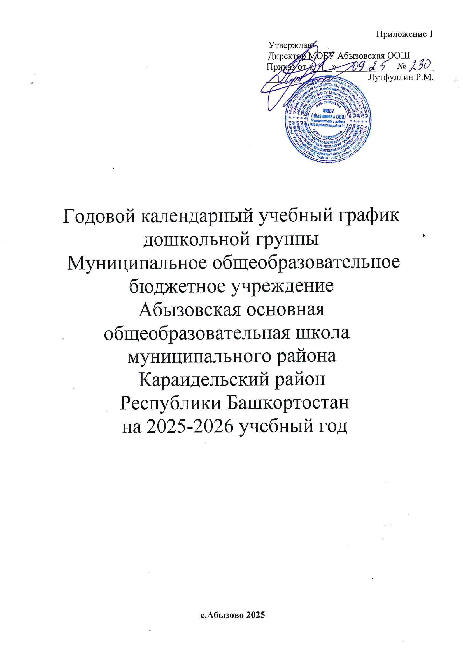
При разработке годового календарного учебного графика дошкольной группы МОБУ Абызовская ООШ учитываются возрастные особенности детей, а также соответствующие нормативные документы:
- Санитарно-эпидемиологические правила и нормативы СанПиН2.3/2.4.3980-20 «Санитарно-эпидемиологические требования к устройству,содержанию и организации режима работы дошкольных образовательныхучреждений»
- приказ Минобрнауки России от 17.10.2013 г. № 1155 «Об утверждении федерального государственного образовательного стандарта»;
- приказ Минобрнауки России от 30.08.2013 г. № 1014 «Об утверждении порядка организации и осуществления образовательной деятельности по образовательным программам дошкольного образования»
Устав МОБУ Абызовская ООШ
Содержание годового календарного учебного графика включает в себя следующее:
- даты начала и окончания учебного года;
- количество недель в учебном году;
- продолжительность учебной недели;
- сроки проведения каникул, их начало и окончание;
- недельную непосредственную образовательную нагрузку;
- максимально допустимый объем образовательной нагрузки в первой половине дня;
- максимально допустимый объем образовательной нагрузки во второй половине дня;
- продолжительность непрерывной образовательной деятельности;
- перерывы между периодами непосредственной образовательной деятельности;
- праздничные дни, утвержденные Правительством Российской Федерации и Республики Башкортостан.

Продолжительность непрерывной образовательной деятельности для детей
от 2 до 3 лет - не более 10 мин,
от 3 до 4 лет - не более 15 минут,
для детей от 4 до 5 лет - не более 20 минут,
для детей от 5 до 6 лет - не более 25 минут,
а для детей от 6 до 7 лет - не более 30 минут.
Максимально допустимый объем образовательной нагрузки в первой половине дня в младшей и средней группах не превышает 30 и 40 минут соответственно, а в старшей и подготовительной - 45 минут и 1,5 часа соответственно. В середине времени, отведенного на непрерывную образовательную деятельность, проводят физкультурные минутки. Перерывы между периодами непрерывной образовательной деятельности - не менее 10 минут.
Образовательная деятельность с детьми старшего дошкольного возраста может осуществляться во второй половине дня после дневного сна. Ее продолжительность должна составлять не более 25 - 30 минут в день. В середине непосредственной образовательной деятельности статического характера проводятся физкультурные минутки.
Образовательную деятельность, требующую повышенной познавательной активности и умственного напряжения детей, следует организовывать в первую половину дня. Для профилактики утомления детей рекомендуется проводить физкультурные, музыкальные занятия, динамические музыкальные паузы, физкультурные минутки и др.
Проведение мониторинга достижения детьми планируемых результатов освоения образовательной программы дошкольного образования предусматривает организацию первичного и итогового мониторинга. Мониторинг проводится в режиме работы ДОО, посредством бесед, наблюдений, индивидуальной работы с детьми.
Годовой календарный учебный график обсуждается и принимается педагогическим советом и утверждается приказом директора МОБУ Абызовская ООШ и согласуется с Учредителем. Все
изменения, вносимые ДОО в годовой календарный учебный график, утверждаются приказом директора МОБУ Абызовская ООШ по согласованию с Учредителем и доводятся до всех участников образовательного процесса.
МОБУ Абызовская ООШ в установленном законодательством Российской Федерации и Республики Башкортостан порядке несет ответственность за реализацию в полном объеме образовательных программ в соответствии с годовым календарным учебным графиком.

Годовой календарный учебный план
Дошкольной группы МОБУ Абызовская ООШ
на 2024-2025 учебный год

Содержание
Режим работы | Пятидневная рабочая неделя с 08.00 до 18.30 часов. Выходные дни: суббота, воскресенье
Начало учебного года | 01.09.2025
Конец учебного года | 29.05.2025
Количество учебных недель | 39 недель
Количество учебных дней | 180
Летний оздоровительный период | С 01.06.2026 по 31.08.2026
Сроки проведения мониторинга | 08.09.2025 – 19.09.2025  11.05.2026 – 22.05.2026
Нерабочие, праздничные дни, установленные законодательством РФ | День народного единства и согласия 04.11.2024 Новогодние каникулы и Рождество с 01.01.2025 по 11.01.2025  День защитника Отечества 23.02.2025 Международный женский день 08.03.2025  Праздник весны и труда 01.05.2025  День Победы 09.05.2025  День России 12.06.2025
 | Возрастные группы
 | младшая | средняя | старшая | подготовительная
Продолжительность непрерывной образовательной деятельности | 15 мин | 20 мин | 20-25 мин. | 30 мин.
Максимально допустимый объем образовательной нагрузки в первой половине дня | не более 30 мин | не более 40 мин | не более 45 мин | не более 1ч.  30 мин
Максимально допустимый объем образовательной нагрузки в неделю | не более 2ч30 мин | не боле е 3ч 20 мин | не более 5ч 50ми н | не более10 ч
Перерыв между периода- ми непрерывной образова-тельной деятельности (в том числе и между подгруппами) | 10 мин.

Во время каникул и в летний оздоровительный период проводится образовательная деятельность художественно-эстетического цикла, а также спортивные и подвижные игры, спортивные праздники, экскурсии и др.
Дополнительные каникулярные дни в ДОУ возможны по следующим причинам:
Карантин по гриппу при превышении порога заболеваемости.
Карантин по гриппу может
• быть объявлен в отдельном образовательном учреждении, отдельном районе, городе или области при превышении эпидемического порога заболеваемости от 20% от общего количества воспитанников.

